湖北昕安科技有限公司

职业卫生报告网上信息公开表
受控编号：XA-JL-74-2023
项目编号 | XA-DJ-2024078
项目名称 | 捷德（中国）科技有限公司黄石分公司职业病危害因素定期检测
用人单位 | 捷德（中国）科技有限公司黄石分公司
项目地址 | 湖北省黄石市杭州西路151号
企业联系人 | 樊XX |  | 联系电话 | 1387XXXX468
现场评价工作时间 | 2024年4月21日 |  | 现场检测时间 | 2024年4月28日
项目负责人 | 程前进
现场评价调查人员 | 程前进
现场采样人员 | 刘光新、陈雁
建设项目陪同人 | 王XX
现场影像资料
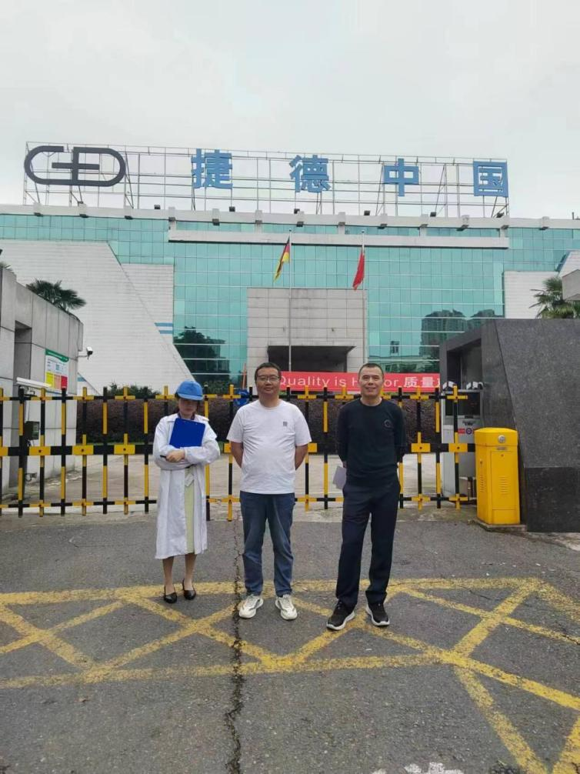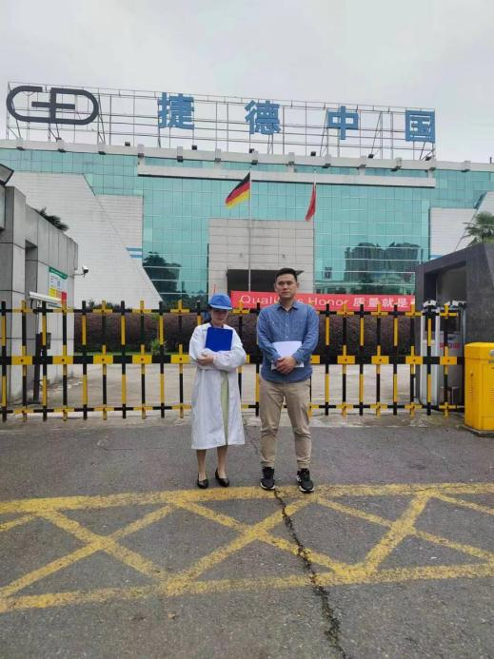
车间禁止拍照 |  | 车间禁止拍照
说明：此表在职业卫生评价报告内审结束后由评价人员填写电子版交机要，机要员在外审通过15天内负责网上公示

